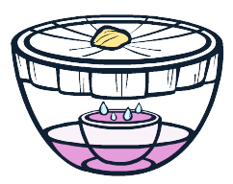
Experimento: Lluvia casera
Materiales
- 1 recipiente grande
- 1 recipiente pequeño
- 2 cucharaditas de sal
- Colorante vegetal (o el que tengas para dar color al agua)
- Un trozo de envoltura plástica
- 1 piedra pequeña (pero que tenga peso)
- Agua caliente

Paso a paso

Primero poner solo unos centímetro de agua caliente en el recipiente grande, luego poner las 2 cucharadas de sal, el colorante y revolver.

Ahora poner el recipiente pequeño en el centro del agua, la idea es que el recipiente pequeño no flote, sino que quede fijo al fondo, cuando tengan estos pasos listos hay que cubrir el recipiente grande con el trozo de plástico (cubrir muy bien) y colocar la piedra pequeña en el centro (también pueden utilizar una moneda), la idea es que el centro del plástico quede un poco más bajo, ahora solo deben observar.
¿Qué está sucediendo? ¿Notan algún cambio en el recipiente pequeño?
Si deseas puedes realizar un dibujo de lo que ocurrió.

"La lluvia es un fenómeno natural, producida por la condensación de agua que se encuentra en las nubes"

